UNIVERSIDAD PRIVADA DE TACNA
FACULTAD DE INGENIERÍA
ESCUELA DE INGENIERÍA DE SISTEMAS

Trabajo Práctico
“APLICACIÓN DE ESTADÍSTICA INFERENCIAL CON DATOS REALES”
Que se presenta para el curso:
ESTADÍSTICA INFERENCIAL
Docente:
LUIS ALFREDO FERNANDEZ VIZCARRA
Integrantes:
Arocutipa Arocutipa, Gian Franco (2023076790)
Perez Peralta, Fabrizio Salvador Elias (2023077476)
LLica Mamani, Jimmy Mijair (2023076789)
TACNA – PERÚ
10 de octubre de 2026

Índice General
1. Descripción del dataset 3
2. Planteamiento del análisis y preguntas de investigación 3
3. Análisis descriptivo y estimación puntual e intervalar 4
4. Verificación de supuestos: Normalidad y Homogeneidad de Varianzas 5
5. Procedimiento 1: Prueba de hipótesis para una muestra (stars) 6
6. Procedimiento 2: Comparación de promedios entre dos grupos independientes (ln_forks_1) 10
7. Procedimiento 3: Comparación de promedios en muestras relacionadas (ln_stars_1 vs. ln_forks_1) 12
8. Procedimiento 4: Análisis de Varianza (ANOVA) para tres grupos independientes (ln_open_issues_1) 15
9. Procedimiento 5: Pruebas Post Hoc de comparaciones múltiples (HSD Tukey) 16
10. Conclusiones generales 19
11. Referencias y fuentes de datos 20

1. Descripción del dataset
El presente informe práctico aplica los conceptos y procedimientos de la inferencia estadística sobre el dataset real titulado “GitHub Repositories – Heterogeneous Data”, obtenido del repositorio público Kaggle Datasets (https://www.kaggle.com/datasets/elvisbui/top-github-repositories-2026). El archivo fuente contiene 66 641 registros heterogéneos y 65 variables, vinculados al desarrollo de software abierto. Para este estudio se filtró la entidad RepositoryItem correspondiente a repositorios cuyo lenguaje primario es Python, consolidando una muestra de n = 1567 repositorios independientes. El área temática del dataset es el desarrollo de software de código abierto y la popularidad, reutilización y mantenimiento de repositorios alojados en GitHub, un ámbito propio de la Ingeniería de Sistemas.
Variables analizadas:
• stars (Cuantitativa discreta): Número de estrellas recibidas; principal indicador de popularidad e impacto comunitario.
• forks (Cuantitativa discreta): Número de copias derivadas; cuantifica la adopción técnica y reutilización del código.
• open_issues (Cuantitativa discreta): Cantidad de incidencias abiertas; mide la carga de mantenimiento y deuda técnica pendiente.
• ln_stars_1, ln_forks_1, ln_open_issues_1 (Cuantitativas transformadas): Transformaciones logarítmicas ln(X + 1) para estabilizar varianzas.
• owner_type / owner2 (Cualitativa nominal dicotómica): Tipo de propietario: Organization (n = 878) y User (n = 689).
• license_spdx_id / lic3 (Cualitativa nominal politómica): Licencia del software: MIT (lic3 = 1.00; n = 546), Apache-2.0 (lic3 = 2.00; n = 405) y GPL-3.0 (lic3 = 3.00; n = 112), sumando N = 1063 para el ANOVA. Se seleccionaron estas tres licencias por ser las de uso más extendido en el software libre y contar con grupos de tamaño suficiente (n ≥ 112) para el ANOVA; los 504 repositorios restantes de la muestra (32.17 %), con otras licencias o sin licencia identificada, se excluyeron para trabajar con un factor de tres niveles claramente definidos.

2. Planteamiento del análisis y preguntas de investigación
En Ingeniería de Sistemas, el éxito y sostenibilidad de una solución de código abierto dependen de factores organizacionales y jurídicos. Se busca evaluar si los indicadores de popularidad, reutilización y mantenimiento presentan diferencias significativas o si se ajustan a umbrales estándar. Para ello, se formulan las siguientes 5 preguntas de investigación guiadas por la narrativa del curso:
• Q1 (Una muestra): ¿El promedio poblacional de popularidad (stars) de los repositorios de Python difiere del valor de referencia de 9000 estrellas?
• Q2 (Dos grupos independientes): ¿Existe diferencia significativa en las bifurcaciones transformadas (ln_forks_1) entre proyectos de Organizaciones y de Usuarios individuales?
• Q3 (Muestras relacionadas): ¿Existe diferencia estadísticamente significativa entre el promedio de estrellas (ln_stars_1) y bifurcaciones (ln_forks_1) evaluadas sobre los mismos repositorios?
• Q4 (ANOVA de un factor): ¿Existen diferencias significativas en las incidencias abiertas transformadas (ln_open_issues_1) según el tipo de licencia (MIT, Apache-2.0 y GPL-3.0)?
• Q5 (Pruebas Post Hoc): ¿Entre qué grupos específicos de licencias se localizan las diferencias significativas en la carga de mantenimiento?

3. Análisis descriptivo y estimación puntual e intervalar
La Tabla 1 resume los estadísticos descriptivos fundamentales, asimetría, curtosis e intervalos de confianza al 95 % para la muestra completa (n = 1567). En todas las variables la media supera a la mediana, constatando asimetría positiva.
Tabla 1. Estadísticos descriptivos generales e intervalos de confianza al 95 % (n = 1567).
Variable | Media (μ̂) | Desv. Est. (s) | Mediana | Mínimo | Máximo | Asimetría | Curtosis | IC 95 % para la Media
Stars | 8963.88 | 4411.51 | 8539.00 | 4001 | 19931 | 0.60 | -0.66 | [8745.29 ; 9182.48]
Forks | 1318.58 | 1211.51 | 998.00 | 8 | 19556 | 4.74 | 48.69 | [1258.55 ; 1378.61]
Open Issues | 179.91 | 337.52 | 78.00 | 0 | 5959 | 6.71 | 76.95 | [163.18 ; 196.63]
Size (KB) | 136916.26 | 769547.30 | 16923.00 | 3 | 20737671 | 16.94 | 373.41 | [98784.76 ; 175047.76]

Estimación puntual y proporciones: El promedio estimado de stars es de 8963.88. Con 95 % de confianza, la media poblacional se ubica entre 8745.29 y 9182.48. Además, 573 repositorios (36.57 %) superan las 10 000 estrellas (IC 95 %: [34.18 % ; 38.95 %]) y 130 repositorios (8.30 %) superan las 500 incidencias abiertas (IC 95 %: [6.93 % ; 9.67 %]).
Interpretación de la popularidad: la media (8963.88) y la mediana (8539) son parecidas y la asimetría es leve (0.60), por lo que stars es la variable más equilibrada del conjunto. Como el mínimo es 4001, todos los repositorios analizados ya son populares. El intervalo de confianza es estrecho (±218.6 estrellas, cerca de ±2.4 %), así que la media poblacional está bien estimada. Además, 36.57 % de los repositorios supera las 10 000 estrellas; es decir, unos dos de cada tres (63.43 %) quedan por debajo de ese nivel.
Interpretación del resto de variables: En forks, la media (1318.58; IC 95 %: [1258.55 ; 1378.61]) supera ampliamente a la mediana (998), con asimetría de 4.74, lo que revela unos pocos repositorios con una cantidad muy alta de bifurcaciones. En open_issues, la media es 179.91 (IC 95 %: [163.18 ; 196.63]) frente a una mediana de 78 y una asimetría de 6.71. En size, la desviación estándar (769 547.30 KB) es mucho mayor que la media (136 916.26 KB) y la asimetría es 16.94, por lo que la media no es representativa del tamaño típico. Esta marcada asimetría positiva motiva el uso de transformaciones logarítmicas ln(X + 1) en los análisis posteriores.
Variabilidad relativa: al comparar cuánto varía cada variable respecto a su media (coeficiente de variación), stars es la más estable (≈ 49 %), forks varía bastante (≈ 92 %), open_issues mucho (≈ 188 %) y size es extrema (≈ 562 %). Unos pocos repositorios muy grandes concentran los valores altos: el máximo de forks es casi 20 veces su mediana y el de open_issues, unas 76 veces la suya. Por eso la media de open_issues (179.91) no representa al repositorio típico (mediana de 78) y en el ANOVA se usa su logaritmo. Como hay repositorios con 0 incidencias abiertas, se emplea ln(X + 1) y no ln(X).

4. Verificación de supuestos: Normalidad y Homogeneidad de Varianzas
Antes de aplicar las pruebas inferenciales se verificaron los supuestos de normalidad (Shapiro–Wilk) y homogeneidad de varianzas (Levene), conforme a las indicaciones del docente (α = 0.05). La Tabla 2 expone las pruebas de Shapiro–Wilk sobre la muestra completa y desglosadas por propietario.
Tabla 2. Pruebas de normalidad de Shapiro–Wilk para variables originales y transformadas.
Variable | Grupo / Muestra | N | Estadístico W | p-valor | ¿Sigue Dist. Normal? (α = 0.05)
Stars | Muestra Global | 1567 | 0.8989 | < 0.001 | No (p < 0.05, Rechaza H₀)
Stars | Organization | 878 | 0.9076 | < 0.001 | No (p < 0.05, Rechaza H₀)
Stars | User | 689 | 0.8861 | < 0.001 | No (p < 0.05, Rechaza H₀)
Forks | Muestra Global | 1567 | 0.6878 | < 0.001 | No (p < 0.05, Rechaza H₀)
Open Issues | Muestra Global | 1567 | 0.4757 | < 0.001 | No (p < 0.05, Rechaza H₀)
ln_forks_1 | Organization | 878 | 0.9774 | < 0.001 | No (TLC garantiza convergencia)
ln_forks_1 | User | 689 | 0.9972 | 0.2974 | Sí (p ≥ 0.05, Acepta H₀)
Diff (stars - forks) | Diferencias Emparejadas | 1567 | 0.9662 | < 0.001 | No (TLC garantiza convergencia)

Fundamentación metodológica: Aunque las variables brutas rechazan la normalidad estricta (p < 0.001), el Teorema del Límite Central (TLC) establece formalmente que para tamaños de muestra grandes (n ≥ 30, y en este estudio n = 1567 con subgrupos de n ≥ 112), la distribución muestral de la media converge a una normal. Por tanto, el uso de las pruebas paramétricas t y ANOVA queda justificado asintóticamente.
Lectura de la Tabla 2: en las variables originales la normalidad se rechaza siempre, sobre todo en open_issues (W = 0.4757) y forks (W = 0.6878), que son muy asimétricas. Tras aplicar el logaritmo, W sube a valores cercanos a 1 (entre 0.9662 y 0.9972), es decir, los datos se parecen mucho más a una normal. Solo User en ln_forks_1 (p = 0.2974) y GPL-3.0 en ln_open_issues_1 (p = 0.0930) no rechazan la normalidad; en los demás grupos, al ser muestras grandes, Shapiro–Wilk detecta desviaciones muy pequeñas que en la práctica no afectan a t ni a ANOVA. Como limitación, no se aplicaron pruebas no paramétricas de respaldo (Mann–Whitney, Wilcoxon y Kruskal–Wallis); con W cercanos a 1 es razonable esperar decisiones similares, pero no se verificó.
Tabla 3. Pruebas de homogeneidad de varianzas de Levene (Organization vs. User).
Variable | Estadístico Levene (F) | gl1 | gl2 | p-valor | ¿Varianzas Homogéneas? | Prueba Seleccionada
Stars | 3.885 | 1 | 1565 | 0.0489 | No (Heterocedasticidad) | t de Welch
Forks | 3.068 | 1 | 1565 | 0.0801 | Sí (Homocedasticidad) | t de Student
ln_forks_1 | 7.352 | 1 | 1565 | 0.0070 | No (Heterocedasticidad) | t de Welch
Open Issues | 40.191 | 1 | 1565 | < 0.001 | No (Heterocedasticidad) | t de Welch
Size (KB) | 0.066 | 1 | 1565 | 0.7968 | Sí (Homocedasticidad) | t de Student

Lectura de la Tabla 3: Levene indica varianzas distintas en stars (p = 0.0489), ln_forks_1 (p = 0.0070) y open_issues (p < 0.001), y varianzas parecidas en forks (p = 0.0801) y size (p = 0.7968). Para el Procedimiento 2 importa la fila de ln_forks_1: como p < 0.05, se usa la t de Welch, que no exige varianzas iguales. La diferencia real es pequeña (desviaciones de 0.7477 y 0.8030), pero con una muestra tan grande Levene la detecta; Welch es la opción segura y no cambia la conclusión.

5. Procedimiento 1: Prueba de hipótesis para una muestra (stars)
Se desarrolla el procedimiento siguiendo rigurosamente la secuencia indicada por el docente:
1. Formulación de hipótesis (Prueba bilateral, nivel de significancia α = 0.05):
• H₀: μ = 9000 (El promedio poblacional de estrellas es igual al valor de referencia de 9000).
• H₁: μ ≠ 9000 (El promedio poblacional de estrellas es diferente de 9000).
Justificación del valor de referencia: se eligió 9000 estrellas como umbral hipotético de popularidad alta, un valor redondo en la zona media-alta de los datos (mínimo 4001, máximo 19931). Es un criterio del grupo y no un estándar oficial de GitHub; además, se usa 5000 estrellas como segundo umbral, más bajo, de comparación.
2. Estadísticos descriptivos de la muestra (n = 1567):
• Media muestral: x̄ = 8963.88 estrellas.
• Desviación estándar: s = 4411.51 estrellas.
• Error estándar de la media: SE = s / √n = 111.44 estrellas.
• Diferencia de medias: x̄ - μ₀ = -36.12.
3. Verificación del supuesto de normalidad:
• Shapiro–Wilk: W = 0.899 (gl = 1567, p < 0.001). Aunque p < 0.05, el Teorema del Límite Central (n = 1567 >> 30) justifica la aproximación normal de la distribución de la media muestral.
4. Aplicación de la prueba t para una muestra:
• Estadístico de prueba: t = (x̄ - μ₀) / SE = (8963.88 - 9000) / 111.44 = -0.324.
• Grados de libertad: gl = n - 1 = 1566.
• p-valor obtenido en SPSS: p = 0.746 (bilateral) / p = 0.373 (unilateral).
• Intervalo de confianza al 95 % de la diferencia: [-254.71 ; 182.48].
5. Toma de decisión estadística según la regla:
• Regla de decisión: Si p-valor ≥ α (0.05) → No se rechaza H₀. Si p-valor < α (0.05) → Se rechaza H₀.
• Decisión: Como p-valor = 0.746 ≥ 0.05, NO SE RECHAZA LA HIPÓTESIS NULA (H₀).
6. Tamaño del efecto (d de Cohen y corrección de Hedges):
• d de Cohen = (x̄ - μ₀) / s = -0.008 (IC 95 %: [-0.058 ; 0.041]).
• Hedges g = -0.008. Magnitud: Efecto nulo / trivial.
7. Conclusión e interpretación en el contexto de Ingeniería de Sistemas:
No existe evidencia estadística de que el promedio de estrellas de los repositorios de Python difiera del valor de referencia de 9000. La popularidad media de los proyectos analizados es compatible con el valor de referencia de 9000 estrellas. Cabe precisar que no rechazar H₀ no demuestra la igualdad de promedios: solo indica que la muestra no aporta evidencia suficiente para afirmar que difieren. (Complementariamente, frente al umbral histórico mínimo de 5000 estrellas, la prueba arroja t = 35.57, p &lt; 0.001, d = 0.90, rechazándose H₀ con efecto grande).
El intervalo de confianza de la diferencia ([-254.71 ; 182.48]) incluye el cero, igual que la decisión de no rechazar H₀. Además, si existiera una diferencia real, sería de unas 255 estrellas como máximo (2.8 % de 9000), algo irrelevante frente a una desviación estándar de 4411.51. Conviene distinguir el promedio del caso típico: la mediana (8539) está por debajo de 9000, así que al menos la mitad de los repositorios no llega a ese nivel, y solo 36.57 % supera las 10 000 estrellas. Frente al umbral de 5000, en cambio, el promedio es claramente mayor (unas 3964 estrellas más, d = 0.90), porque la muestra reúne proyectos ya consolidados. Los resultados valen para este dataset de repositorios Python populares, no para todo GitHub.
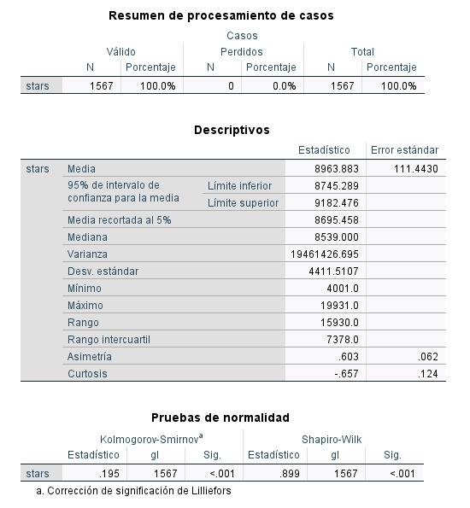
Figura 1. Estadísticos descriptivos y pruebas de normalidad de stars en SPSS.
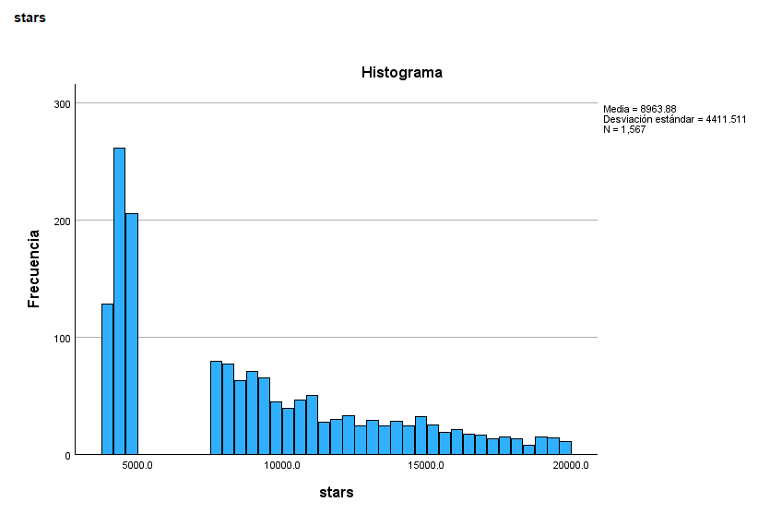
Figura 2. Histograma de frecuencias de stars con parámetros muestrales (x̄ = 8963.88, s = 4411.51).
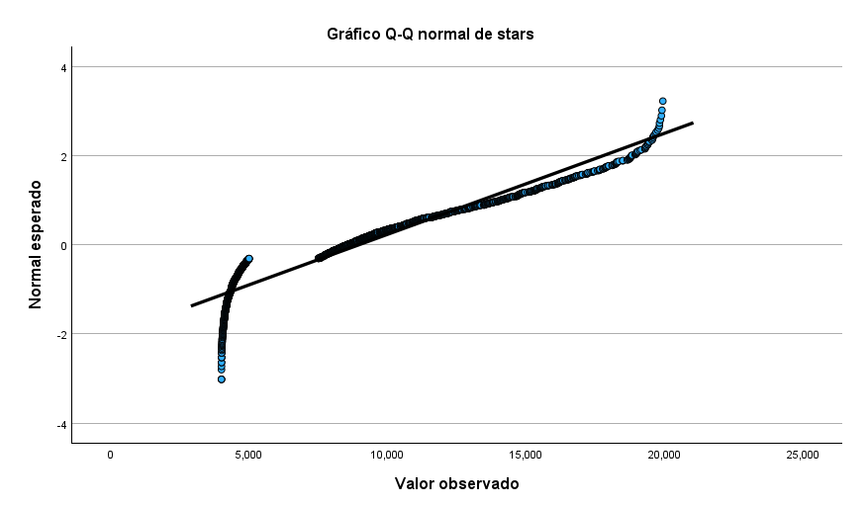
Figura 3. Gráfico Q-Q normal de la variable stars.
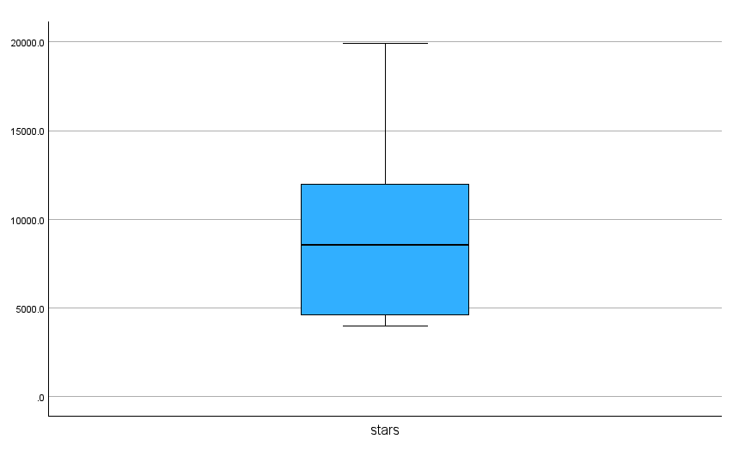
Figura 4. Diagrama de caja (Boxplot) de stars mostrando cuartiles y mediana.
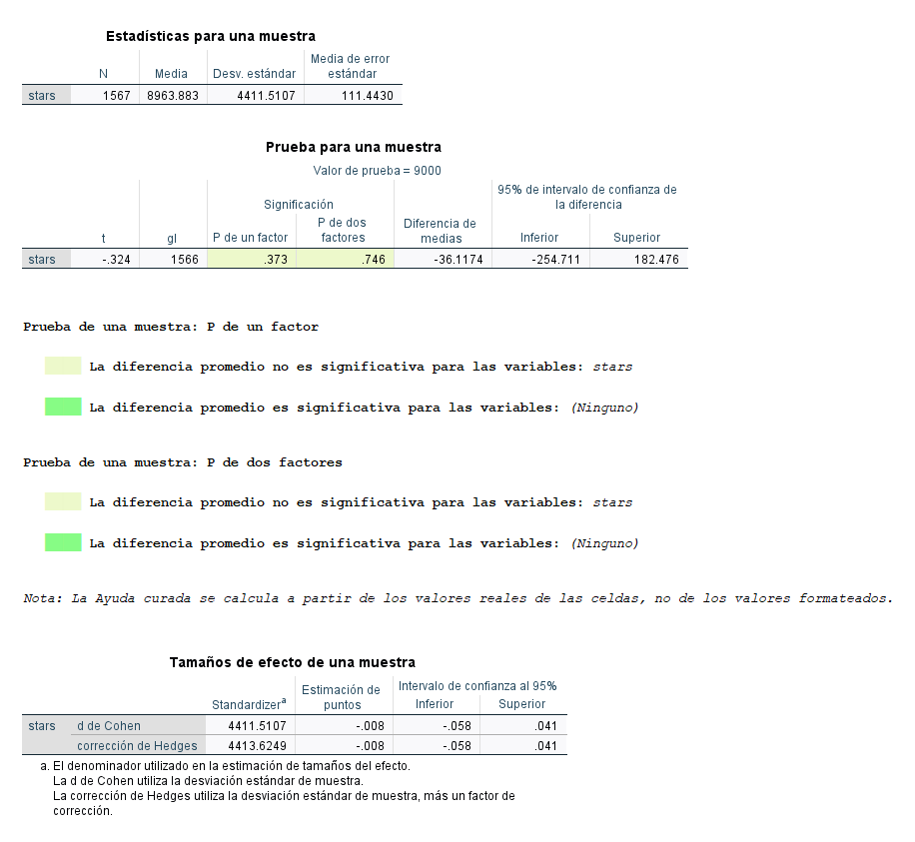
Figura 5. Resultados de la prueba t para una muestra (μ₀ = 9000) y tamaños de efecto en SPSS.

6. Procedimiento 2: Comparación de promedios entre dos grupos independientes (ln_forks_1)
Se contrasta el nivel de bifurcaciones transformadas (ln_forks_1) según el tipo de propietario (Organization vs. User):
1. Formulación de hipótesis (Prueba bilateral, nivel de significancia α = 0.05):
• H₀: μ_Org = μ_User (El promedio de ln_forks_1 es igual entre organizaciones y usuarios individuales).
• H₁: μ_Org ≠ μ_User (El promedio de ln_forks_1 es diferente entre organizaciones y usuarios individuales).
2. Estadísticos descriptivos por grupo:
• Grupo Organization (n₁ = 878): Media x̄₁ = 6.9141, Desv. Est. s₁ = 0.7477, Error Est. SE₁ = 0.0252.
• Grupo User (n₂ = 689): Media x̄₂ = 6.8701, Desv. Est. s₂ = 0.8030, Error Est. SE₂ = 0.0306.
• Diferencia de medias: x̄₁ - x̄₂ = 0.04391 unidades logarítmicas.
3. Verificación de supuestos:
• Normalidad (Shapiro–Wilk): Organization W = 0.9774 (p < 0.001); User W = 0.9972 (p = 0.2974, cumple normalidad al 5 %). El grupo corporativo se ampara en el TLC (n₁ = 878 >> 30).
• Homogeneidad de varianzas (Prueba de Levene): Estadístico F = 7.352, p = 0.007. Dado que p < 0.05, se RECHAZA la homocedasticidad (varianzas heterogéneas).
4. Selección y aplicación de la prueba inferencial: t de Welch:
• Ante varianzas desiguales, se aplica la prueba t de Welch con grados de libertad ajustados de Satterthwaite.
• Estadístico t = 1.107.
• Grados de libertad ajustados: gl = 1425.171.
• p-valor obtenido en SPSS: p = 0.268 (bilateral) / p = 0.134 (unilateral).
• Error estándar de la diferencia: SE_dif = 0.03966.
• IC 95 % de la diferencia: [-0.03388 ; 0.12171].
5. Toma de decisión estadística según la regla:
• Regla: p-valor ≥ α (0.05) → No se rechaza H₀. p-valor < α (0.05) → Se rechaza H₀.
• Decisión: Como p-valor = 0.268 ≥ 0.05, NO SE RECHAZA LA HIPÓTESIS NULA (H₀).
6. Tamaño del efecto para dos grupos independientes:
• d de Cohen = 0.057 (IC 95 %: [-0.043 ; 0.157]).
• g de Hedges = 0.057.
• Delta de Glass = 0.055. Magnitud: Efecto trivial.
7. Conclusión e interpretación en el contexto del software:
No existe diferencia estadísticamente significativa en el nivel de bifurcaciones transformadas entre proyectos de organizaciones y usuarios independientes. La capacidad técnica de un código para ser derivado y reutilizado es independiente del respaldo corporativo.
Al volver de la escala logarítmica, el número típico de forks es de unos 1005 en Organizaciones y 962 en Usuarios: apenas 4.5 % más. El intervalo de la diferencia ([-0.03388 ; 0.12171]) equivale a una razón entre 0.97 y 1.13, que incluye el 1 (igualdad), y el efecto es trivial (d = 0.057). Lo único que cambia es la dispersión: los repositorios de usuarios son algo más variables (s = 0.8030 frente a 0.7477), lo que explica el resultado de Levene y el uso de Welch. En la Figura 9, las organizaciones tienen más estrellas en promedio (9243.75 frente a unas 8607 en usuarios, valor calculado por diferencia con la media global); esa diferencia no se contrastó en este informe. Parece que el respaldo institucional da más visibilidad pero no más reutilización del código, aunque son asociaciones y no causas.
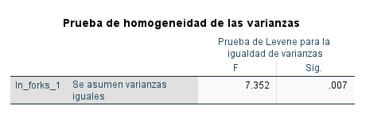
Figura 6. Prueba de Levene para igualdad de varianzas de ln_forks_1 (F = 7.352, p = 0.007).
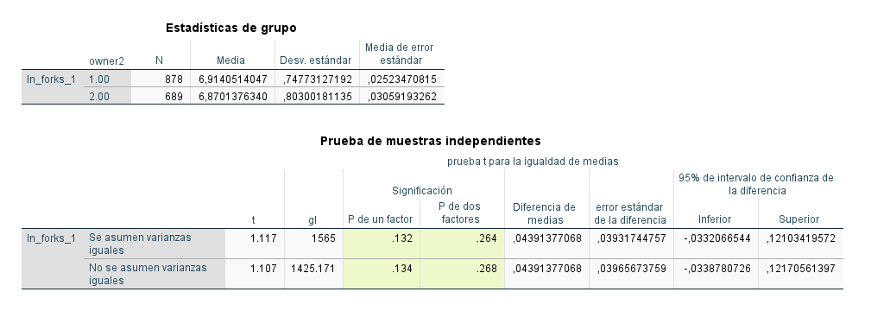
Figura 7. Estadísticas de grupo y Prueba t para muestras independientes (t de Welch = 1.107, p = 0.268) en SPSS.
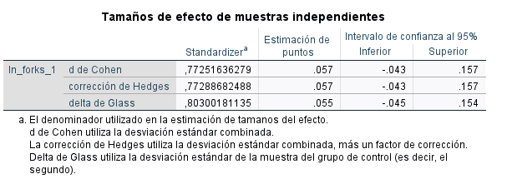
Figura 8. Tamaños de efecto para muestras independientes (d = 0.057, g = 0.057, Delta = 0.055).
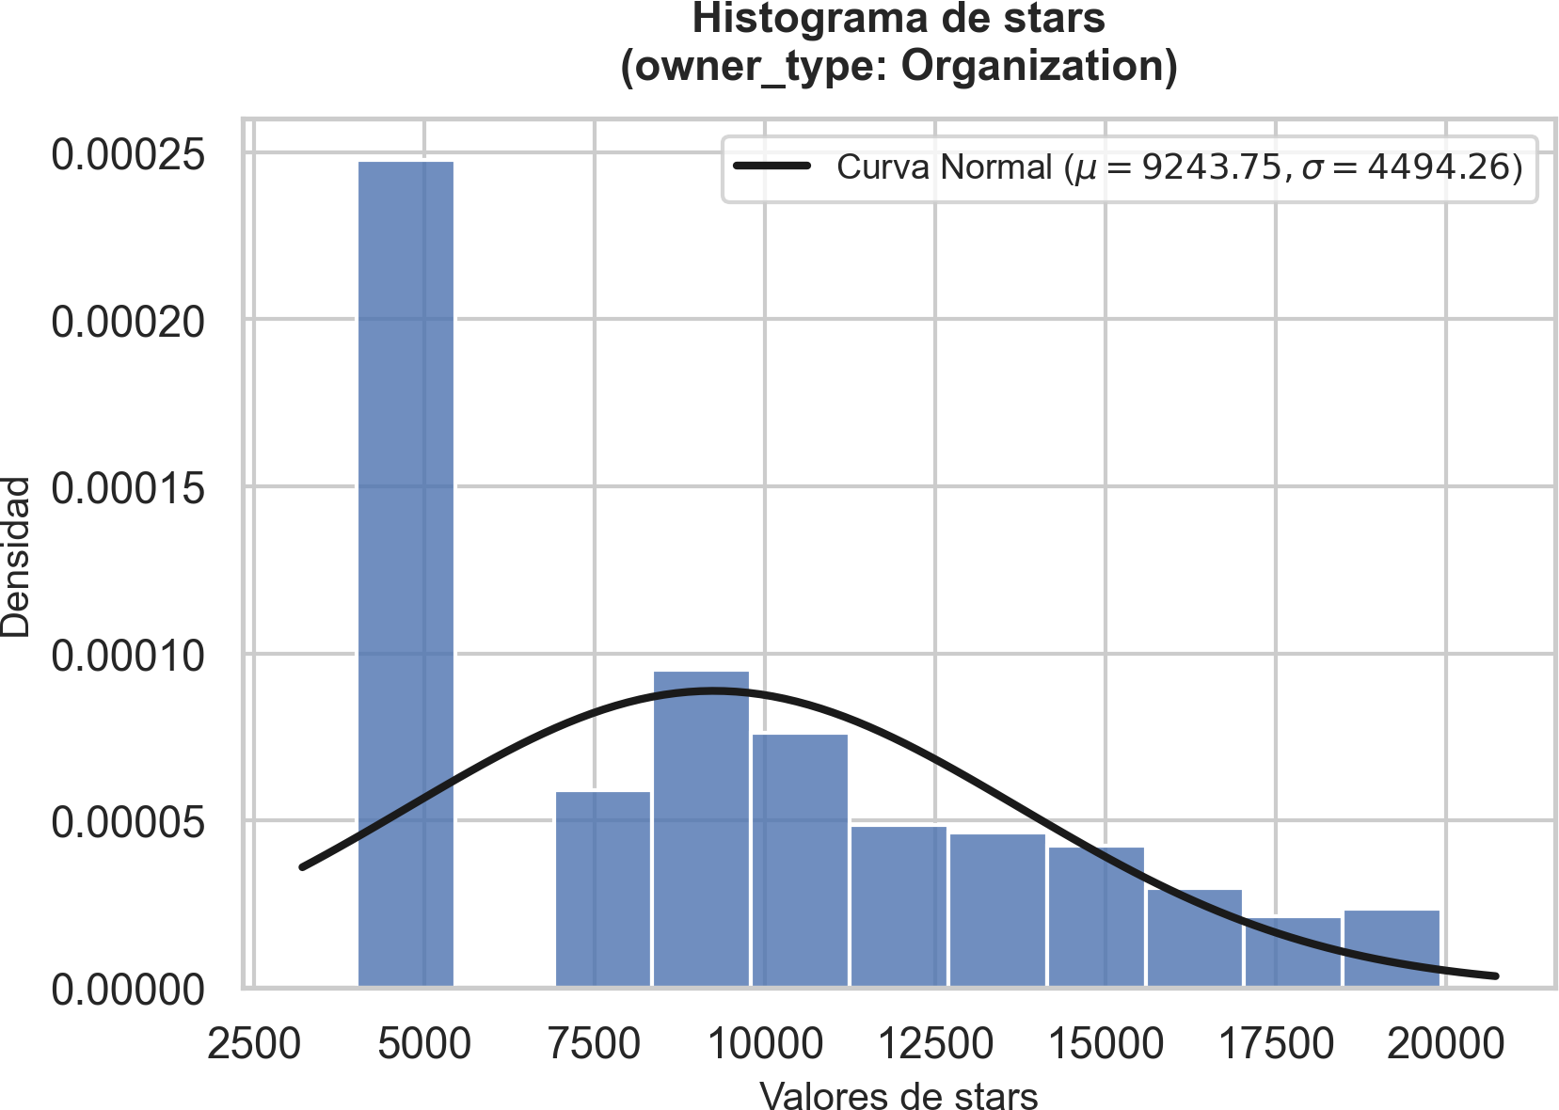
Figura 9. Histograma complementario de la variable original stars con curva normal para repositorios de Organizaciones (μ = 9243.75; σ = 4494.26).

7. Procedimiento 3: Comparación de promedios en muestras relacionadas (ln_stars_1 vs. ln_forks_1)
Se contrasta la popularidad pasiva frente a la adopción técnica sobre las MISMAS unidades de análisis (los 1567 repositorios):
1. Justificación metodológica del emparejamiento:
Cada repositorio en GitHub registra a la vez dos métricas: ln_stars_1 y ln_forks_1. Ambas provienen del mismo proyecto, así que cada par de valores corresponde a una sola unidad de análisis (el repositorio) y no se mezclan proyectos distintos. La correlación de Pearson (r = 0.623) confirma que las dos mediciones están relacionadas dentro de cada repositorio, lo que justifica el diseño emparejado. Debe aclararse que no es un diseño antes–después: stars (apoyo pasivo) y forks (reutilización activa) se miden en el mismo momento, por lo que la prueba compara dos indicadores de un mismo proyecto en escala logarítmica, y no el efecto de una intervención. El emparejamiento elimina la variabilidad entre repositorios y evalúa la diferencia dentro de cada proyecto.
2. Formulación de hipótesis (Prueba bilateral sobre la diferencia media μ_D, α = 0.05):
• H₀: μ_D = 0 (El promedio de las diferencias entre estrellas y forks es igual a cero; μ_stars = μ_forks).
• H₁: μ_D ≠ 0 (El promedio de las diferencias difiere de cero; existe discrepancia significativa entre estrellas y forks).
3. Estadísticos descriptivos de las muestras emparejadas (n = 1567):
• ln_stars_1: Media = 8.977201, Desv. Est. = 0.503141, Error Est. = 0.012710.
• ln_forks_1: Media = 6.894743, Desv. Est. = 0.772577, Error Est. = 0.019517.
• Correlación de Pearson entre pares: r = 0.623 (p < 0.001). Correlación positiva moderada-fuerte que respalda el emparejamiento.
• Diferencia emparejada (D = ln_stars_1 - ln_forks_1): Media D̄ = 2.082458, Desv. Est. s_D = 0.604453, Error Est. SE_D = 0.015270.
• Intervalo de confianza al 95 % de la diferencia: [2.052507 ; 2.112409].
4. Verificación de normalidad de las diferencias:
• Shapiro–Wilk sobre D: W = 0.9662 (gl = 1567, p < 0.001). El TLC garantiza la normalidad asintótica de la media de diferencias D̄.
5. Aplicación de la prueba t para muestras relacionadas:
• Estadístico t = D̄ / SE_D = 2.082458 / 0.015270 = 136.379.
• Grados de libertad: gl = n - 1 = 1566.
• p-valor obtenido en SPSS: p < 0.001 (bilateral y unilateral).
6. Toma de decisión estadística según la regla:
• Regla: Si p-valor < α (0.05) → Se rechaza H₀. Decisión: Como p-valor < 0.001 < 0.05, SE RECHAZA H₀ a favor de H₁.
7. Tamaño del efecto para muestras emparejadas:
• d de Cohen = D̄ / s_D = 3.445 (IC 95 %: [3.315 ; 3.575]).
• g de Hedges = 3.444. Magnitud: Efecto muy grande (d >> 0.80).
8. Conclusión e interpretación en el contexto de Ingeniería de Sistemas:
Existe una disparidad masiva y concluyente a favor de las estrellas sobre los forks. Una diferencia logarítmica de 2.0825 equivale a e^(2.0825) ≈ 8.02, es decir, aproximadamente 8 veces más estrellas que bifurcaciones por repositorio (razón entre medias geométricas de X + 1). Esto formaliza cuantitativamente que el respaldo comunitario pasivo (un clic) es 8 veces más frecuente que la clonación activa para desarrollo derivado.
Al volver de la escala logarítmica, el repositorio típico tiene unas 7919 estrellas y unas 986 bifurcaciones. El intervalo de la diferencia ([2.052507 ; 2.112409]) equivale a entre 7.8 y 8.3 veces, así que «unas 8 estrellas por cada fork» es una estimación precisa. La correlación r = 0.623 significa que cerca de 39 % de la variación de un indicador se comparte con el otro: los repositorios muy populares suelen ser también muy bifurcados, pero la relación no es perfecta. Como estrellas y forks miden acciones distintas, que se rechace H₀ era esperable; lo más informativo es la razón entre ambos y su correlación.
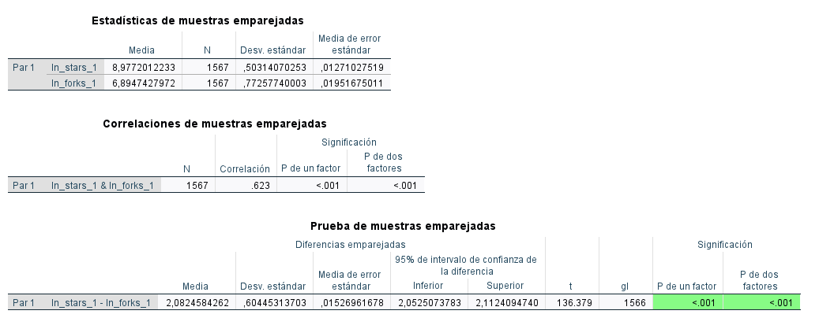
Figura 10. Estadísticas de muestras emparejadas, correlación (r = 0.623) y Prueba t de muestras relacionadas (t = 136.379, p < 0.001) en SPSS.
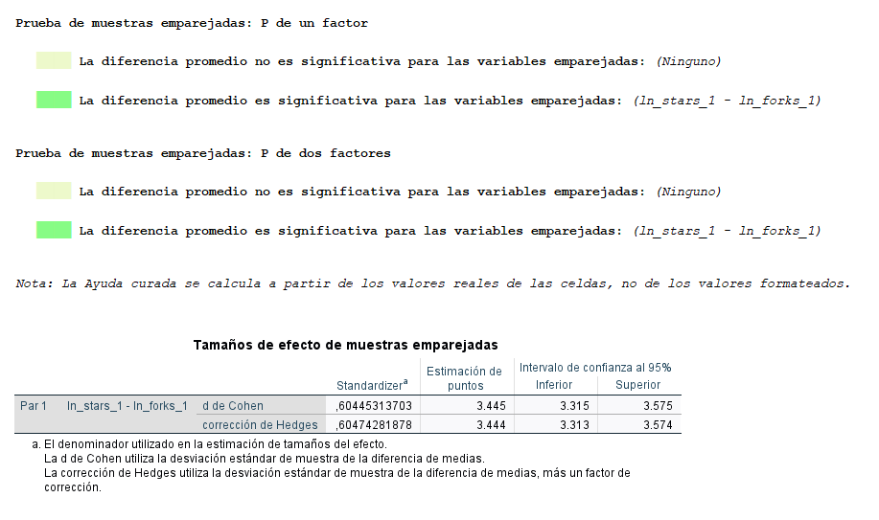
Figura 11. Resultados de significancia y tamaños de efecto de muestras emparejadas (d de Cohen = 3.445, g = 3.444).

8. Procedimiento 4: Análisis de Varianza (ANOVA) para tres grupos independientes (ln_open_issues_1)
Se contrasta la carga de incidencias abiertas transformadas según el marco de licenciamiento (MIT, Apache-2.0 y GPL-3.0):
1. Formulación de hipótesis (Nivel de significancia α = 0.05):
• H₀: μ_MIT = μ_Apache = μ_GPL (Los promedios de ln_open_issues_1 son iguales entre las tres licencias).
• H₁: Al menos un promedio poblacional de ln_open_issues_1 es diferente.
2. Estadísticos descriptivos por grupo de licencia (N = 1063):
• Licencia MIT (lic3 = 1.00; n₁ = 546): Media x̄₁ = 4.0227, Desv. Est. s₁ = 1.4769, Error Est. = 0.0632, IC 95%: [3.8985 ; 4.1469].
• Licencia Apache-2.0 (lic3 = 2.00; n₂ = 405): Media x̄₂ = 4.5735, Desv. Est. s₂ = 1.3876, Error Est. = 0.0689, IC 95%: [4.4379 ; 4.7090].
• Licencia GPL-3.0 (lic3 = 3.00; n₃ = 112): Media x̄₃ = 4.3647, Desv. Est. s₃ = 1.3920, Error Est. = 0.1315, IC 95%: [4.1041 ; 4.6254].
• Total analizado (N = 1063): Media = 4.2686, Desv. Est. = 1.4567, Error Est. = 0.0447, IC 95%: [4.1809 ; 4.3563].
3. Verificación de supuestos:
• Normalidad (Shapiro–Wilk): MIT W = 0.9817 (p < 0.001); Apache-2.0 W = 0.9760 (p < 0.001); GPL-3.0 W = 0.9801 (p = 0.0930, cumple normalidad al 5 %). Celdas grandes (n ≥ 112) otorgan robustez al ANOVA.
• Homogeneidad de varianzas (Prueba de Levene): Estadístico F = 1.109, gl1 = 2, gl2 = 1060, p = 0.330. Como p = 0.330 ≥ 0.05, NO SE RECHAZA la homocedasticidad. Las varianzas poblacionales son homogéneas.
4. Aplicación del ANOVA de un factor y prueba de Welch:
• Suma de cuadrados Entre Grupos: SS_entre = 71.698, gl = 2, Media cuadrática MS_entre = 35.849.
• Suma de cuadrados Dentro de Grupos: SS_dentro = 2181.693, gl = 1060, Media cuadrática MS_dentro = 2.058.
• Suma de cuadrados Total: SS_total = 2253.391, gl = 1062.
• Estadístico F calculado: F = MS_entre / MS_dentro = 35.849 / 2.058 = 17.418.
• p-valor obtenido en SPSS: p < 0.001.
• Prueba robusta de Welch: F_Welch = 17.511 (gl1 = 2, gl2 = 314.565, p < 0.001), corroborando idéntico resultado.
5. Toma de decisión estadística según la regla:
• Regla: p-valor < α (0.05) → Se rechaza H₀. Decisión: Como p-valor < 0.001 < 0.05, SE RECHAZA H₀ y se acepta H₁.
6. Tamaño del efecto para el ANOVA:
• Eta cuadrado (η²) = SS_entre / SS_total = 71.698 / 2253.391 = 0.032 (IC 95 %: [0.014 ; 0.054]).
• Omega cuadrado (ω²) = 0.030. Magnitud: Pequeña (la licencia explica el 3.2 % de la varianza en issues).
7. Conclusión e interpretación en el contexto de software:
Existen diferencias estadísticamente significativas en el promedio de incidencias abiertas transformadas entre los tipos de licencia. Sin embargo, el ANOVA global no identifica entre qué grupos se presentan las diferencias; por ende, es obligatorio continuar con las pruebas Post Hoc.
Al volver de la escala logarítmica, el repositorio típico tiene unas 55 incidencias abiertas con MIT, 78 con GPL-3.0 y 96 con Apache-2.0. La diferencia es estadísticamente clara (F = 17.418), pero pequeña: la licencia explica solo 3.2 % de la variación (η² = 0.032) y el 96.8 % restante depende de otros factores no medidos, como la antigüedad, el tamaño de la comunidad o la actividad del proyecto. El resultado se mantiene con la prueba de Welch (F = 17.511); además, como Levene no rechazó la homogeneidad (p = 0.330) y las desviaciones de los tres grupos son similares (de 1.3876 a 1.4769), el ANOVA es adecuado.
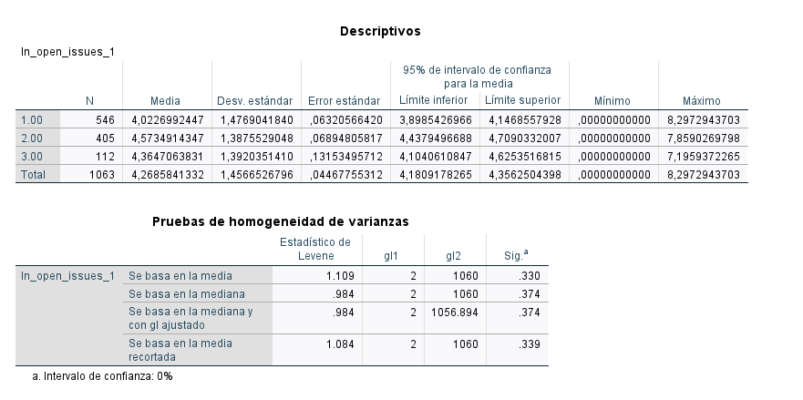
Figura 12. Descriptivos por tipo de licencia y Prueba de Homogeneidad de Varianzas de Levene (F = 1.109, p = 0.330) en SPSS.
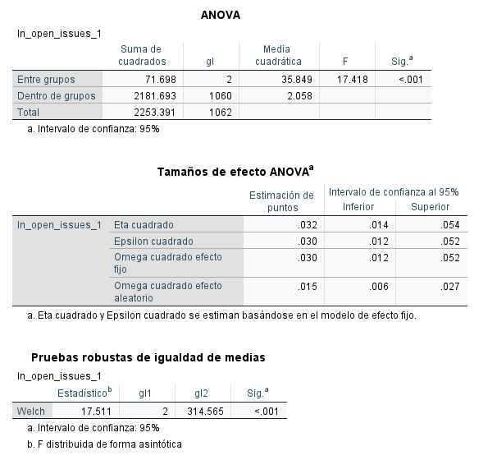
Figura 13. Tabla ANOVA de un factor (F = 17.418, p < 0.001), tamaños de efecto y prueba de Welch en SPSS.

9. Procedimiento 5: Pruebas Post Hoc de comparaciones múltiples (HSD Tukey)
Siguiendo la directriz del docente: Al cumplirse la homogeneidad de varianzas en Levene (p = 0.330 ≥ 0.05), se utiliza la prueba HSD de Tukey:
1. Criterio de selección justificado:
• Varianzas homogéneas (Levene p ≥ 0.05) → HSD de Tukey. (Si hubiesen sido heterogéneas, se habría empleado Games–Howell).
2. Comparaciones múltiples por pares (HSD Tukey, α = 0.05):
• Par 1: MIT vs. Apache-2.0:
Diferencia de medias (x̄_MIT - x̄_Apache) = -0.550792, Error Est. = 0.094083, p < 0.001, IC 95%: [-0.771605 ; -0.329979].
Decisión: DIFERENCIA ALTAMENTE SIGNIFICATIVA (p < 0.05, marcado con * en SPSS). Los proyectos Apache-2.0 tienen significativamente más issues abiertos.
• Par 2: MIT vs. GPL-3.0:
Diferencia de medias (x̄_MIT - x̄_GPL) = -0.342007, Error Est. = 0.148817, p = 0.056, IC 95%: [-0.691280 ; 0.007266].
Decisión: NO SIGNIFICATIVA al nivel 0.05 (p = 0.056 ≥ 0.05, tendencia marginal).
• Par 3: Apache-2.0 vs. GPL-3.0:
Diferencia de medias (x̄_Apache - x̄_GPL) = 0.208785, Error Est. = 0.153163, p = 0.361, IC 95%: [-0.150688 ; 0.568258].
Decisión: NO SIGNIFICATIVA (p = 0.361 ≥ 0.05). No hay diferencia entre Apache-2.0 y GPL-3.0.
3. Análisis de subconjuntos homogéneos (HSD Tukey, media armónica n_h = 226.771):
• Subconjunto 1 (Baja carga de issues): Licencia MIT (media = 4.022699; Sig. = 1.000).
• Subconjunto 2 (Alta carga de issues): Licencia GPL-3.0 (media = 4.364706) y Licencia Apache-2.0 (media = 4.573491; Sig. = 0.268).
4. Conclusión e interpretación contextual en Ingeniería de Software:
La diferencia que detectó el ANOVA está solo entre Apache-2.0 y MIT: los proyectos Apache-2.0 tienen, en términos típicos, cerca de 1.73 veces las incidencias abiertas de los MIT (e^0.5508), con un efecto de pequeño a moderado (d ≈ 0.38). GPL-3.0 queda en un punto intermedio: no se diferencia significativamente de MIT (p = 0.056) ni de Apache-2.0 (p = 0.361). Los subconjuntos homogéneos separan a MIT de los otros dos, pero se calculan con la media armónica de los tamaños de grupo y no equivalen a una diferencia significativa MIT–GPL-3.0, que las comparaciones por pares no confirman. Una posible explicación, que este análisis no contrasta, es que Apache-2.0 suele asociarse a proyectos con gobernanza corporativa más compleja y más tickets, y MIT a soluciones más ligeras. Al ser un estudio observacional, hay asociación y no causalidad.
La diferencia MIT–GPL-3.0 (-0.342) es cerca de dos tercios de la de MIT–Apache-2.0 (-0.551), pero no es significativa (p = 0.056) porque GPL-3.0 tiene pocos repositorios (n = 112) y su error estándar (0.1315) es más del doble que el de MIT (0.0632); el intervalo de Tukey [-0.691280 ; 0.007266] apenas toca el cero. Es probable que falte potencia estadística, por lo que con más repositorios GPL-3.0 podría confirmarse una diferencia. Apache-2.0 vs. GPL-3.0 (0.208785; d ≈ 0.15) es la comparación más pequeña, coherente con medias cercanas (4.5735 y 4.3647).
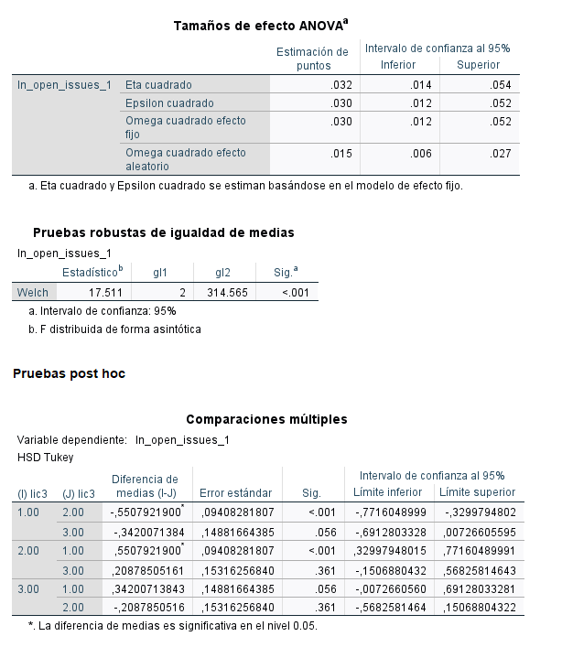
Figura 14. Tabla de Comparaciones Múltiples Post Hoc HSD de Tukey para ln_open_issues_1 en SPSS.
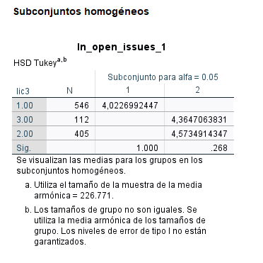
Figura 15. Subconjuntos homogéneos de Tukey agrupando a MIT en el Subconjunto 1 y a GPL-3.0 y Apache-2.0 en el Subconjunto 2.

10. Conclusiones generales
A partir de la evidencia estadística inferencial obtenida sobre los 1567 repositorios de software libre en Python:
1. Popularidad de una muestra (Q1): El promedio de estrellas no difiere estadísticamente de 9000 (t = -0.324, p = 0.746, d = -0.008); si hubiera una diferencia real, sería de unas 255 estrellas como máximo. Aun así, la mediana (8539) está por debajo de 9000, por lo que el repositorio típico es algo menos popular que el promedio. Frente al umbral de 5000 estrellas, los proyectos lo superan con claridad (p < 0.001, d = 0.90).
2. Comparación entre grupos independientes (Q2): No hay diferencias significativas en forks (en escala logarítmica) entre Organizaciones y Usuarios (t = 1.107, p = 0.268, d = 0.057). Los valores típicos son casi iguales (unos 1005 y 962 forks), así que la reutilización del código parece depender más de la calidad de la solución que de quién la publica, aunque el estudio es observacional y no prueba causalidad.
3. Muestras relacionadas intra-repositorio (Q3): Se constató una diferencia masiva a favor de las estrellas sobre las bifurcaciones dentro de los mismos proyectos (t = 136.379, p < 0.001, d = 3.445). En promedio hay unas 8 estrellas por cada bifurcación (entre 7.8 y 8.3), y la correlación (r = 0.623) muestra que ambos indicadores crecen juntos pero miden cosas distintas: dar una estrella es mucho más frecuente que contribuir técnicamente.
4. ANOVA de un factor (Q4): El tipo de licencia influye significativamente en las incidencias abiertas transformadas (F = 17.418, p < 0.001, η² = 0.032). Se rechaza la igualdad de promedios entre licencias, aunque la licencia explica solo 3.2 % de la variación en incidencias abiertas.
5. Pruebas Post Hoc de Tukey (Q5): Habiéndose verificado varianzas homogéneas en Levene (p = 0.330), Tukey mostró que la diferencia significativa está solo entre Apache-2.0 y MIT (p < 0.001), con cerca de 1.7 veces más incidencias en Apache-2.0. GPL-3.0 queda en un punto intermedio: no difiere significativamente de MIT (p = 0.056, resultado marginal, posiblemente por su menor tamaño, n = 112) ni de Apache-2.0 (p = 0.361).
6. Robustez metodológica y limitaciones: Aunque Shapiro–Wilk rechaza la normalidad estricta en las variables originales y en varios grupos, tras la transformación logarítmica los valores W quedan cerca de 1 (0.9662 a 0.9972) y las pruebas paramétricas se apoyan en el Teorema del Límite Central (n = 1567), el uso de logaritmos y la corrección de Welch. Como limitaciones, no se aplicaron pruebas no paramétricas de respaldo, la muestra son repositorios de Python ya populares (stars ≥ 4001) y el valor de 9000 estrellas es un criterio del grupo; por eso los resultados no deben generalizarse a todo GitHub.

11. Referencias y fuentes de datos
Fuente de Datos: https://www.kaggle.com/datasets/elvisbui/top-github-repositories-2026
Cohen, J. (1988). Statistical Power Analysis for the Behavioral Sciences (2nd ed.). Lawrence Erlbaum Associates.
Hedges, L. V. (1981). Distribution theory for Glass's estimator of effect size and related estimators. Journal of Educational Statistics, 6(2), 107–128.
IBM Corp. (2023). IBM SPSS Statistics for Windows, Version 29.0. Armonk, NY: IBM Corp.
Kaggle Datasets. (2026). GitHub Repositories – Heterogeneous Data. Extraído de: https://www.kaggle.com/datasets/elvisbui/top-github-repositories-2026
Montgomery, D. C., & Runger, G. C. (2018). Probabilidad y estadística aplicadas a la ingeniería (5.ª ed.). Limusa Wiley.
SciPy Community. (2024). Statistical functions (scipy.stats). https://docs.scipy.org/doc/scipy/reference/stats.html
Triola, M. F. (2018). Estadística (12.ª ed.). Pearson Educación.

